

VÝROČNÁ SPRÁVA
2021

OBSAH:

Prima v roku 2021 .................................................................................................. 3

Predstavitelia PRIMA n. o. ........................................................................................... 3

Činnosti DSS ............................................................................................................ 4

Budúci vývoj činnosti organizácie ........................................................................ 5

Finančné zdroje 2021 .................................................................................................... 5

Účtovná uzávierka 2021 ................................................................................................. 6-11

- Prima v roku 2021

Rok 2021, bol opäť poznačený pandémiou a bol pre nás ako aj všetkých ľudí na zemeguli veľmi náročný. Predstavoval úplne novú skúsenosť a rozmer našej práce a možností pri práci s ľuďmi so zdravotne znevýhodnením, ktorí sú odkázaní na pomoc iných. Bojovali sme s pandémiou, ktorá zasiahla celý svet a s ktorou nik nemal skúsenosť... Museli sme prekonávať pre nás ťažké životné situácie, ktoré nám ukázali ako sa vieme zomknúť a spoločne ich zvládnuť. V tomto náročnom roku sme museli zrušiť a ukončiť činnosť našej chránenej dielne po 20-tich rokoch.... Napriek ťažkej situácií všade okolo nás, sme sa naučili, že jedine dôslednou disciplínou a prísnymi hygienickými opatreniami vieme zvládať ťažké situácie a aj ich prekonávať. Zistili sme, že sme tu jeden pre druhého a vieme ešte viac dať kúsok zo seba zo svojho srdca našim prijímateľom sociálnej služby, len preto aby sme všetci prekonali pandémiu a mohli fungovať tak ako pred jej vypuknutím. Nastavili sme si sled postupov, procesov a úkonov tak, aby každý mal pocit bezpečia a to nám umožňovalo efektívnosť pri našej práci. Aktívne sme spolupracovali s rodinnými príslušníkmi a blízkou komunitou, dobrovoľníci nám pomáhali pri rôznych aktivitách a činnostiach, za čo im srdečne ďakujeme.

- Štatutárny zástupca PRIMA n.o. :
René Kňazúr – riaditeľ

- Správna rada:
Karin Horvátová, Dagmar Blažeková, Zdeno Broczký

- Zamestnanci DSS:
Renáta Broczká, Peter Štrof, Stela Nemčíková

- Prijímatelia sociálnej služby a dobrovoľníci

- Činnosť DSS 2021
Keďže platili prísne protiepidemické opatrenia viac ako polovicu roka, hľadali sme cesty a cestičky ako vytvoriť miesto kde sa čaruje a vznikajú pod našimi rukami nevšedné veci. Viedli sme dlhé rozhovory a vytvárali sme spolu farebný svet bez choroby okolo nás... Zároveň sme netlačili nikoho do nejakej šablóny a na každom sme nechali, aby rozvíjal svoje zručnosti, svoju samostatnosť a tým dávali pocit dôležitosti a jedinečnosti, ktoré sa pretavovali vo viditeľných výsledkom na ceste k nášmu poslaniu podpory dospelých znevýhodnených ľudí a ich príbuzných tak, aby zvládli svoj život a nachádzali možnosť osobnej realizácie. Keď k tomu prirátame kus lásky, ktoré vidíme v šťastí našich prijímateľov, tak sme radi, že ani tak zložitá situácia, núdzový stav, či prísne opatrenia nám nedokážu stáť v ceste pri našom poslaní, pri našej práci a našej vízii. Keď nám situácia dovolila a opatrenia sa postupne uvoľňovali, absolvovali sme spoločné výlety na miesta, kde sme sa cítili dobre ako napr: vychádzka pri Dunaji, návšteva kaviarničky, výlet pri jazere Kuchajda, výlet na Devín spojený s návštevou sokoliarne. Aktívne sme sa zúčastnili na podujatiach ako je Deň krivých zrkadiel, Radničkine trhy, Festival zo srdca.
Tak ako každý rok u nás praxovali študenti vysokoškolského štúdia a svoje teoretické vedomosti premieňali na praktické skúsenosti, pri ich praktickej činnosti vznikali krásne a nevšedné veci ,vzťahy a kamarátstva. Výrobky ktoré sme spoločne vyrábali zdobia náš interiér. Pri výrobe týchto výrobkov sme si rozširovali obzory v kreatívnej činnosti a prekračovali hranice tvorivosti a tým viac sme pôsobili na rozvoji pracovných zručností našich príjmateľov. Veríme, že tieto praktické skúsenosti im pomôžu pri ďalšom štúdiu, ako aj v nasledujúcej praxi po ukončení štúdia.

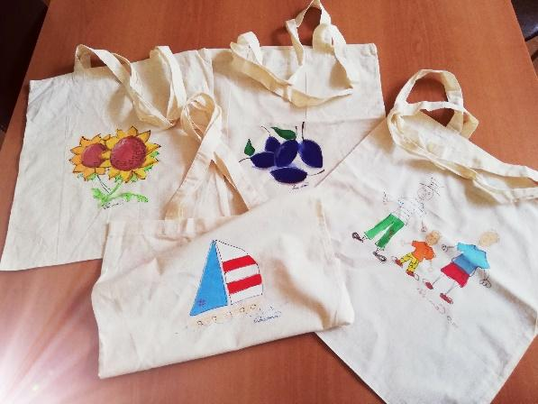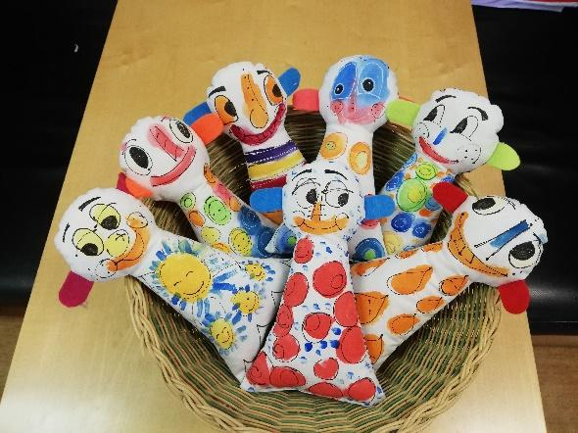

- BUDÚCI VÝVOJ ČINNOSTI DSS PRIMA

V budúcnosti plánujeme aj naďalej rozvíjať činnosti a samostatnosť našich klientov. Pokračovať v spolupráci s partnermi najmä so štátnou správou s jednotlivými mestskými časťami v rámci Bratislavského samosprávneho kraja ako aj s MPSVaR.

Budeme sa aj naďalej snažiť oslovovať sponzorov pre podporu a rozvoj činnosti našej organizácie a hlavne získať podporu od právnických a fyzických osôb v rámci 2 % z daní. Tieto prostriedky budeme naďalej využívať v prospech rozvoja nášho zariadenia a jeho činností.

- Naše finančné zdroje v roku 2021 :
BSK - 40 471, 79 €
MPSVaR – 47 796,- €
ÚPSVaR - 5436,62 €
Vlastné – 17 078,69 €

